STRATEGI DIGITAL MARKETING MENGGUNAKAN MEDIA SOSIAL UNTUK MENINGKATKAN PENJUALAN DI ERA DIGITAL PADA KARANG TARUNA RW. 03

Safitri Linawati, M.Kom ^{[1]}; Siti Faizah, M.Kom [²]; Eni Pudjiarti, M.Kom [³]; Avradya Mayagita, M.I.Kom [⁴]

Sistem Informasi, Fakultas Teknologi Informasi
Universitas Bina Sarana Informatika
Email Korespondensi *Safitri.swt@bsi.ac.id

Info Artikel |  | Abstract
Keywords:  Digital Marketing, Social Media, Karang Taruna, Sales, Community Service  Kata Kunci: Digital Marketing, Media Sosial, Karang Taruna, Penjualan, Pengabdian Masyarakat |  | Information technology proficiency is crucial in the contemporary digital era to enhance community services and work effectiveness, especially in the Rukun Warga (RW) setting. Although Karang Taruna RW. 03 is a youth group that actively participates in social initiatives, its usage of social media for marketing and sales is still restricted. The purpose of this community service project is to instruct residents of Karang Taruna RW. 03 Tegal Parang Village, South Jakarta, in digital marketing techniques utilising social media. On June 13, 2026, 41 people participated in an offline training session as the implementation strategy. Participants' knowledge and skills increased as a result of the exercise, and they were highly satisfied (average score >4.0 on many areas). Press releases in the media and improved partner competency are examples of outputs. In order to support the expansion of UMKM firms in the Karang Taruna area, this activity is anticipated to promote autonomous usage of social media.
 |  | Abstrak
 |  | Penguasaan teknologi informasi menjadi sangat penting di era digital saat ini untuk meningkatkan produktivitas kerja dan pelayanan masyarakat, termasuk di lingkungan Rukun Warga (RW). Sebagai organisasi pemuda, Karang Taruna RW. 03 melakukan banyak aktivitas sosial. Namun, mereka masih memiliki beberapa masalah dalam penggunaan media sosial untuk pemasaran dan penjualan. Anggota Karang Taruna RW. 03 Kelurahan Tegal Parang, Jakarta Selatan, dilatih dalam strategi digital marketing menggunakan media sosial melalui kegiatan pengabdian masyarakat ini. Metode pelaksanaan dilakukan melalui pelatihan luring pada 13 Juni 2026, dan 41 orang berpartisipasi. Hasil kegiatan menunjukkan peningkatan pengetahuan dan keterampilan peserta serta tingkat kepuasan yang tinggi (skor rata-rata >4.0 pada berbagai aspek). Luaran mencakup peningkatan kemampuan mitra dan publikasi berita di media. Diharapkan bahwa kegiatan ini akan mendorong pemanfaatan media sosial secara mandiri untuk mendukung pertumbuhan bisnis UMKM di wilayah Karang Taruna.

- PENDAHULUAN
Di era digital sekarang ini, dunia manusia sangat dipengaruhi oleh penggunaan teknologi digital sebagai alat untuk membantu aktivitas sehari-hari. Teknologi digital membantu industri finansial dengan memanfaatkan fitur teknologi yang ada, seperti sosial media, untuk memasarkan barang atau jasa (Siska & Mufidah, 2023).
Dalam digital marketing, penggunaan media sosial sangat memengaruhi pertumbuhan bisnis, terutama di sektor UMKM. Penggunaan media sosial diharapkan dapat memberikan banyak manfaat bagi bisnis, terutama dalam hal informasi seperti kemudahan mendapatkan data dari pelanggan dan pesaing. Hal ini sangat membantu dalam perkembangan bisnis yang sudah ada maupun baru dengan membantu meningkatkan hubungan pelanggan, memudahkan analisis pasar, dan mungkin meningkatkan penjualan produk (Maria et al., 2024). Berbagi konten, interaksi media sosial, dan komunikasi digital dapat meningkatkan kinerja bisnis dan penjualan produk (Sunarti et al., 2019; update referensi terkini 2022-2026).
Sebagai kelompok pemuda, Karang Taruna memainkan peran penting dalam pemberdayaan masyarakat, terutama dengan meningkatkan produktivitas dan inovasi pemuda di lingkungan mereka (Husni et al., 2017). Namun, banyak anggota Karang Taruna yang kurang memahami strategi digital marketing yang memanfaatkan media sosial.
Salah satu hambatan dalam mengembangkan potensi usaha masyarakat adalah kurangnya pengetahuan tentang pembuatan konten kreatif, teknik promosi digital, dan pengelolaan media sosial.
Selain itu, transformasi digital menuntut masyarakat untuk beradaptasi dengan kemajuan teknologi agar dapat bersaing dalam dunia bisnis yang semakin kompetitif. Dengan menggunakan strategi digital marketing yang tepat, Anda dapat meningkatkan pengetahuan konsumen tentang merek, memperluas jaringan pemasaran, dan meningkatkan pendapatan masyarakat. Karang Taruna RW 03 diharapkan dapat menjadi organisasi yang produktif, kreatif, dan mampu mendukung pertumbuhan ekonomi masyarakat melalui kegiatan usaha digital dengan pemanfaatan media sosial yang optimal (Naufal et al., 2024).
Di RW 03 Kelurahan Tegal Parang, ada geliat yang positif tentang peluang kewirausahaan di kalangan remaja dan warga. Namun, kemajuan ekonomi lokal sering dihambat oleh kurangnya pengetahuan tentang strategi pemasaran kontemporer. Sebagai representasi dari generasi digital native, Karang Taruna RW 03 memiliki tanggung jawab moral untuk menjadi motor penggerak literasi digital di lingkungannya. Oleh karena itu, agar anggota Karang Taruna dapat memanfaatkan media sosial untuk memasarkan barang dan jasa, diperlukan pelatihan tentang strategi digital marketing.
1. Peta Lokasi Mitra
Kegiatan pengabdian kepada masyarakat ini akan memberikan pelatihan pemanfaatan teknologi digital. Jarak mitra dengan pengusul adalah sekitar 11,5 km, di mana pengusul berasal dari Universitas Bina Sarana Informatika yang berlokasi di Jl. Kramat Raya No. 98, Senen, Jakarta Pusat. Sedangkan mitra kegiatan adalah Karang Taruna RW 03 yang berlokasi di Kelurahan Tegal Parang, Kecamatan Mampang Prapatan, Jakarta Selatan.

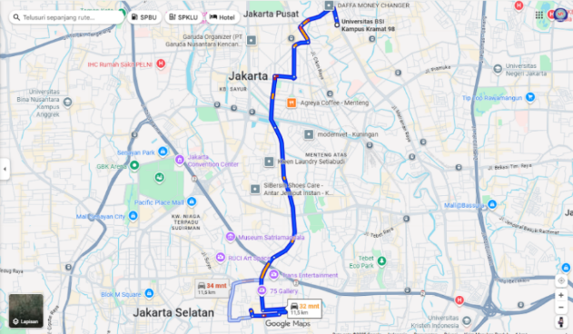
Gambar 1. Peta Lokasi Karang Taruna RW. 03
2. Permasalahan Mitra
Dalam konteks kegiatan lokakarya ini, beberapa permasalahan yang muncul antara lain: a. Bagaimana tingkat pemahaman anggota karang taruna rw 03 terhadap konsep digital marketing dan pemanfaatan media sosial sebagai sarana promosi? b. Bagaimana strategi penggunaan media sosial yang efektif dan efisien untuk membantu meningkatkan pemasaran dan penjualan di era digital? c. Apa saja kendala yang dihadapi oleh karang taruna rw 03 dalam melakukan peningkatan penjualan menggunakan media sosial? d. Bagaimana anggota karang taruna memilih platform yang sesuai untuk pemasaran dan penjualan? e. Bagaimana cara meningkatkan kreativitas anggota karang taruna dalam membuat konten? f. Bagaimana pengaruh penerapan strategi digital marketing melalui media sosial terhadap peningkatan penjualan di masyarakat?

- METODE PELAKSANAAN
Metode pelatihan yang digunakan adalah pengajaran secara luring (offline). Pelaksanaan kegiatan dilakukan di Sekretariat Karang Taruna RW. 03, Kelurahan Tegal Parang, Kecamatan Mampang Prapatan, Jakarta Selatan pada hari Sabtu, 13 Juni 2026, pukul 09:00-12:00 WIB. Bentuk kegiatan meliputi pemaparan materi mengenai Strategi Digital Marketing Menggunakan Media Sosial Untuk Meningkatkan Penjualan Di Era Digital. Setelah mendapatkan materi, para peserta (anggota Karang Taruna RW. 03) langsung mendapatkan pengetahuan yang dapat diterapkan dalam kegiatan organisasi dan usaha mereka. Peserta kegiatan berjumlah sebanyak 41 orang. Tim Pelaksana terdiri dari dosen dan mahasiswa dengan pembagian tugas sebagai berikut:
Tabel 1. Tim Pelaksana
NAMA | TUGAS
Safitri Linawati, M.Kom | Membuat Proposal & Laporan
Eni Pudjiarti, M.Kom | Membuat Modul & Tutor Pelatihan
Siti Faizah, M.Kom | Menyiapkan Kuesioner & Rekapitulasi
Avradya Mayagita, M.I.Kom | Membuat Press Release
Renna Mardiany Tanamal | Absensi Panitia
Muhammad Akmal Syawal | Absensi Peserta
Lifia Debora Riry | Dokumentasi Kegiatan

Partisipan mitra (Karang Taruna RW. 03) memberikan fasilitas yang memadai, termasuk lokasi pelaksanaan dan peralatan pendukung. Pendekatan yang digunakan bersifat interaktif, meliputi:
- Pemaparan teori tentang konsep digital marketing dan platform media sosial (Instagram, TikTok, Facebook, dll.).
- Praktik langsung pembuatan konten, pengelolaan akun bisnis, dan teknik promosi.
- Diskusi kelompok untuk membahas permasalahan yang dihadapi peserta.
- Sesi tanya jawab dan evaluasi melalui kuesioner.
Ketua pelaksana (Safitri Linawati, M.Kom) bertanggung jawab mengawasi operasi umum, bekerja sama dengan mitra, dan memastikan bahwa tujuan pengabdian tercapai. Koordinator tutor (Eni Pudjiarti, M.Kom) mengawasi pelaksanaan pelatihan dan penyusunan materi.
Metode ini dianggap paling efisien untuk meningkatkan pemahaman dan keterampilan praktis anggota Karang Taruna dalam waktu yang relatif singkat, sekaligus memungkinkan interaksi langsung antara narasumber dan peserta.

- HASIL DAN PEMBAHASAN
Hasil dari kegiatan pengabdian masyarakat ini adalah berupa publikasi pada media massa dengan judul “Dosen UBSI Latih Karang Taruna Tegal Parang Kuasai Digital Marketing untuk Tingkatkan Penjualan UMKM” yang terbit pada 15 Juni 2026 pada link berikut: https://news.bsi.ac.id/pengabdian-masyarakat/dosen-ubsi-latih-karang-taruna-tegal/
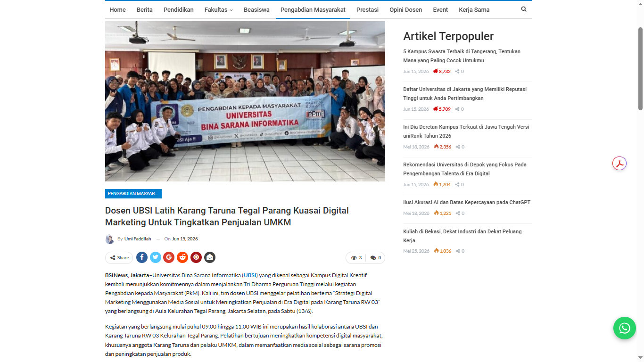
Gambar 2. Bukti Screenshoot Press Release
Dan berikut adalah tabel pencapaian dari pelatihan yang telah dilaksanakan :
Tabel 2. Luaran dan Target Capaian
No | Jenis Luaran | Indikator Capaian | Status Capaian
1 | Artikel di media masa cetak atau elektronik | Nasional | -
1 | Artikel di media masa cetak atau elektronik | Lokal | Terbit
2 | Mitra Non Produktif | Pengetahuannya meningkat | Ada
2 | Mitra Non Produktif | Keterampilannya meningkat | Ada

Rekapitulasi Hasil Kuesioner Peserta (41 Responden)
Dari hasil pengisian kuesioner yang dibagikan kepada 41 responden, diperoleh data sebagai berikut:
Tabel 3. Distribusi Kepuasan Peserta terhadap Layanan Panitia
Aspek | Sangat Puas | Puas | Cukup Puas | Rata-rata Skor
Informasi kegiatan | 11 | 23 | 7 | 4.10
Materi/modul pelatihan | 9 | 28 | 4 | 4.12
Sarana dan prasarana | 9 | 26 | 5 | 4.05
Tema kegiatan | 15 | 19 | 7 | 4.20
Tutor/Narasumber | 17 | 15 | 9 | 4.20
Susunan acara | 15 | 21 | 5 | 4.24
Tabel 3. Persepsi Peserta terhadap Hasil Kegiatan
Pernyataan | Sangat Setuju | Setuju | Cukup Setuju | Rata-rata Skor
Kegiatan memberikan manfaat | 18 | 22 | 1 | 4.41
Menambah wawasan | 19 | 19 | 3 | 4.39
Menambah keterampilan | 12 | 22 | 7 | 4.12
Memberikan solusi bagi permasalahan | 14 | 22 | 5 | 4.22
Dilakukan sesuai kaidah metode ilmiah | 11 | 23 | 7 | 4.10

Grafik Responden

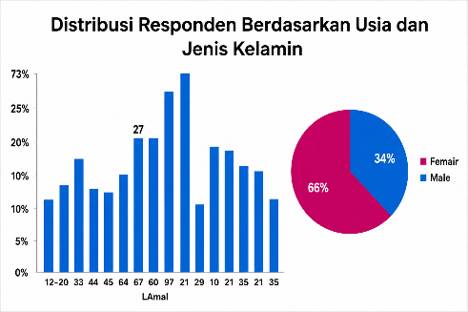
Gambar 3. Distribusi Responden Berdasarkan Usia dan Jenis Kelamin
Profil responden pelatihan ditampilkan pada grafik batang dan pie chart di atas. Mayoritas peserta (73,17%) berusia 12–20 tahun; sebagian besar peserta berusia 21-35 tahun. Jenis kelamin menunjukkan dominasi perempuan dengan 65,85% dan laki-laki dengan 34,15%. Ini menunjukkan bahwa pelatihan digital marketing sangat diminati oleh remaja, terutama perempuan di Karang Taruna RW. 03.

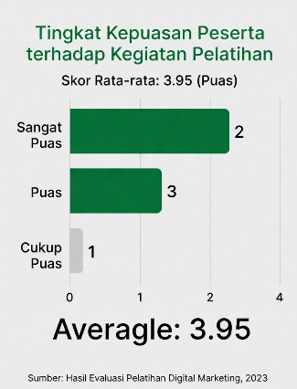

Gambar 4. Tingkat Kepuasan Peserta terhadap Kegiatan Pelatihan
Tingkat kepuasan peserta secara keseluruhan terhadap kegiatan ditunjukkan pada grafik batang ini dengan skor rata-rata 3,95, yang berarti kepuasan. Tidak ada responden yang menyatakan tidak puas; dua dari mereka menyatakan sangat puas, tiga menyatakan puas, dan satu menyatakan cukup puas. Hasil ini menunjukkan bahwa peserta menilai materi, penyampaian, dan pelaksanaan pelatihan dengan baik.
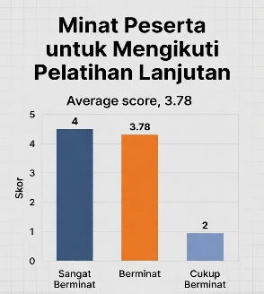
Gambar 5. Minat Peserta untuk Mengikuti Pelatihan Lanjutan
Dengan skor rata-rata 3,78, minat peserta untuk mengikuti kegiatan serupa di masa depan ditunjukkan pada grafik batang ini. Sebagian besar peserta menyatakan bahwa mereka sangat tertarik (dengan skor 4) dan sangat tertarik, sementara sebagian kecil menyatakan bahwa mereka cukup tertarik. Hal ini menunjukkan dengan jelas bahwa peserta menikmati pelatihan dan berharap program serupa dilanjutkan.
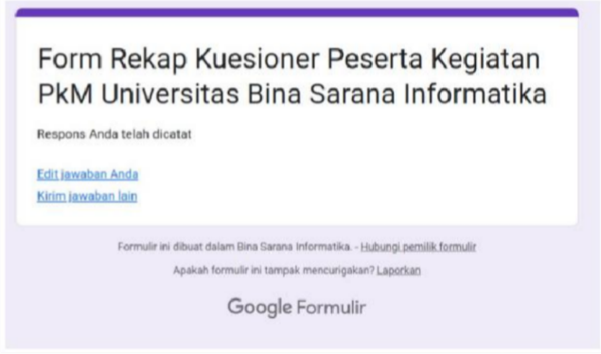

Gambar 6. Bukti Input Kuesioner Peserta di Google Form
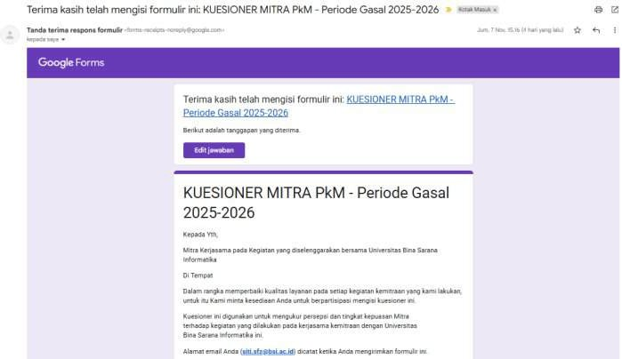
Gambar 7. Bukti Input Kuesioner Mitra di Google Form

PEMBAHASAN
Pelatihan ini secara substansial meningkatkan kompetensi digital peserta. Peserta memahami konsep dasar pemasaran digital, memilih platform yang tepat (seperti Instagram, TikTok, dan Facebook), cara membuat konten yang menarik, dan metode untuk melakukan analisis dan keterlibatan audiens. Banyak peserta yang sebelumnya hanya menggunakan media sosial untuk keperluan pribadi sekarang mulai memahami cara mengubahnya menjadi alat yang bermanfaat untuk pemasaran.
Peserta langsung belajar bagaimana membuat akun bisnis, membuat poster promosi menggunakan aplikasi Canva dan CapCut, dan menggunakan strategi posting dan berhubungan dengan calon pelanggan. Selama sesi praktik, beberapa peserta bahkan berhasil membuat produk UMKM milik keluarga atau tetangga mereka. Berbagai literatur menyatakan bahwa pelatihan interaktif dan berbasis praktik lebih efektif dalam meningkatkan adopsi teknologi digital oleh UMKM dan organisasi pemuda (Siska & Mufidah, 2023; Maria et al., 2024). Pelatihan ini menunjukkan bahwa pendekatan praktis yang digunakan dapat membantu anggota Karang Taruna mengatasi kekurangan pengetahuan digital.
Antusiasme peserta yang tinggi terlihat dari banyaknya pertanyaan selama diskusi kelompok, partisipasi aktif dalam sesi praktik, dan umpan balik positif dari kuesioner. Beberapa peserta mengatakan bahwa materi yang disampaikan sangat relevan dengan kebutuhan mereka untuk memasarkan barang kerajinan, makanan, atau jasa yang mereka miliki. Hal ini menunjukkan bahwa strategi interaktif yang digunakan oleh tim pengabdi berhasil.
Salah satu masalah utama yang muncul selama pelaksanaan adalah waktu yang relatif singkat, yaitu hanya tiga jam.
Waktu yang singkat menyebabkan peserta tidak memiliki waktu yang cukup untuk mempelajari teknik editing video dan analisis performa konten. Beberapa peserta juga mengusulkan ice breaking yang lebih menarik dan jam istirahat yang cukup untuk mencegah mengantuk. Oleh karena itu, pelatihan lanjutan yang lebih lama dan berkonsentrasi pada topik yang lebih kompleks seperti iklan berbayar, analitik media sosial, dan manajemen komunitas online sangat disarankan.
Secara keseluruhan, kegiatan pengabdian masyarakat ini mencapai target luaran, seperti peningkatan kapasitas mitra dan publikasi press release. Ini juga membantu anggota Karang Taruna RW.03 menjadi lebih kuat di era digital. Diharapkan keberhasilan ini akan menjadi model untuk kegiatan pengabdian masyarakat serupa di lingkungan RW lainnya. Ini akan memungkinkan generasi muda untuk lebih mengenal teknologi dan mendapatkan pemberdayaan ekonomi berbasis teknologi.

- KESIMPULAN
Anggota Karang Taruna RW. 03 Kelurahan Tegal Parang berhasil mencapai tujuan pelatihan Strategi Digital Marketing Menggunakan Media Sosial. Peserta belajar tentang konsep dasar penggunaan media sosial dan bagaimana teknologi ini dapat digunakan dalam berbagai situasi, terutama untuk meningkatkan penjualan produk UMKM. Kegiatan ini juga mengajarkan mereka keterampilan praktis dalam menerapkan konsep digital marketing, seperti memilih platform yang tepat, membuat konten kreatif, dan menggunakan strategi promosi yang efektif di lingkungan Karang Taruna RW. 03 Mampang Prapatan.
Pendekatan interaktif dalam pelatihan ini memungkinkan peserta terlibat secara langsung dalam proses pembelajaran melalui diskusi kelompok, studi kasus, dan latihan praktis. Secara keseluruhan, kegiatan ini berhasil meningkatkan pemahaman anggota Karang Taruna tentang cara menggunakan media sosial sebagai sarana pemasaran kontemporer. Hal ini tidak hanya mendukung pertumbuhan bisnis di tingkat lokal, tetapi juga membantu generasi muda mendapatkan kekuatan untuk menghadapi tantangan yang muncul di era teknologi saat ini.
Tingkat kepuasan peserta yang tinggi dan keinginan mereka untuk mengikuti kegiatan lanjutan menunjukkan bahwa pelatihan ini berhasil. Oleh karena itu, program pengabdian kepada masyarakat ini telah membantu pertumbuhan ekonomi dan pengembangan keterampilan digital di Karang Taruna RW. 03.

- UCAPAN TERIMA KASIH
Penyelenggaraan kegiatan pengabdian kepada masyarakat ini tidak terlepas dari dukungan berbagai pihak. Oleh karena itu, tim pengabdi mengucapkan terima kasih yang sebesar-besarnya kepada:
- Pimpinan Universitas Bina Sarana Informatika yang telah memberikan dukungan dana, fasilitas, dan izin pelaksanaan kegiatan pengabdian kepada masyarakat.
- Ketua dan seluruh anggota Karang Taruna RW. 03 Kelurahan Tegal Parang, khususnya Bapak Muhammad Fachreza, S.Pd. selaku Ketua UKKT RW.03, yang telah menyambut baik kegiatan ini, menyediakan tempat pelaksanaan, serta memfasilitasi kehadiran peserta dengan antusias.
- Lurah Kelurahan Tegal Parang beserta seluruh jajaran Kelurahan yang telah memberikan izin dan dukungan penuh terhadap pelaksanaan pelatihan.
- Seluruh peserta pelatihan yang telah berpartisipasi aktif, antusias mengikuti seluruh rangkaian acara, serta memberikan masukan yang konstruktif melalui kuesioner evaluasi.
- Tim pelaksana yang telah bekerja keras dalam mempersiapkan proposal, modul materi, dokumentasi, dan laporan kegiatan.
Semoga kerjasama yang baik ini dapat terus terjalin di masa mendatang untuk program-program pemberdayaan masyarakat yang lebih luas. Semoga Allah SWT senantiasa memberikan balasan yang terbaik atas segala dukungan dan kontribusi yang telah diberikan.

- DAFTAR PUSTAKA

Assidqi, M. B. A., Salwa, A. A., Husna, I., Lista, P. D., Azizah, S. N., Oktafiani, D. F., & Rohim, M. S. (2025). Pemanfaatan media sosial sebagai strategi digital marketing pada UMKM tas handmade elLAIL. Jurnal Pengabdian Kepada Masyarakat Nusantara, 6(2), 1812–1819. https://doi.org/10.55338/jpkmn.v6i2.5561
Husni NL, Handayani AS, ... Pelatihan Penggunaan Internet secara Tepat dan Sehat Bagi Guru dan Siswa Di MTS Ar-Rahman Palembang Guna Meningkatkan Kreativitas serta Kesadaran Guru …. … Res Semin (ARS … [Internet]. 2017;3(1):127–31. Available from:http://www.seminar.ilkom.unsri.ac.id/index.php/ars/article/view/1735
Maria, V., Situmeang, T., & Ardana, R. F. (2024). Strategi pengembangan usaha mikro kecil menengah (UMKM) berbasis ekonomi kreatif di Kecamatan Serang, Kabupaten Serang. Sammajiva: Jurnal Penelitian Bisnis dan Manajemen, 2(2). https://doi.org/10.47861/sammajiva.v2i2.980
Naufal Fawwazi, Rohman MS, Nurul Anisa Sri Winarsih, Yani Parti Astuti, Danny Oka Ratmana. Rancang Bangun Aplikasi Pencatat Kehadiran Asisten Berbasis Android Dengan Metode Agile Untuk Laboratorium Komputer Universitas Dian Nuswantoro. J Manaj Inform dan Sist Inf. 2024;7(2):106–17.
Nursyanti, R., & M, M. (2023). Digital marketing bagi pemula untuk peningkatan penjualan produk UMKM pada anggota Karang Taruna Budhi Wibawa. Jurnal Pengabdian Masyarakat Tapis Berseri (JPMTB), 2(2), 155–160. https://doi.org/10.36448/jpmtb.v2i2.69
Panjalu, J. F., Muslikhah, R. S., & Utami, T. L. W. (2024). Pemasaran digital untuk branding dalam pengembangan UMKM di Indonesia. Jurnal Informatika Komputer, Bisnis dan Manajemen, 22(1). https://ejournal.stmikelrahma.ac.id/index.php/fahma/article/view/109
Regina, T., Sugiyono, S., & Hendriyani, M. (2025). Strategi pemasaran digital untuk meningkatkan penjualan UMKM sektor kuliner. KOMPLEKSITAS: Jurnal Ilmiah Manajemen, Organisasi dan Bisnis, 14(1). https://doi.org/10.56486/kompleksitas.vol14no1.660
Siska, S., & Mufidah, R. (2023). Bisnis cerdas: Mengangkat potensi UMKM dengan business intelligence. PT. Sonpedia Publishing Indonesia. https://books.google.co.id/books?id=vufoEAAAQBAJ
Sunarti S, Rachmawati S, Handayanna F. Peningkatan Pendapatan Ukm Pada Hacord Gallery Dengan Aplikasi Web Marketplace E-Commerce. J Terap Abdimas. 2019;4(2):166.

